# Generatorprinzip und Transformatorprinzip

Lernziel: Ich kann die Lenzsche Regel (Generator-Regel) auswendig wiedergeben. Ich kann die Abhängigkeit der induzierten Spannung einer Spule fachgerecht beschreiben. Ich kann die Induktion der Ruhe sinngemäss erklären

Material: Notebook, Internet, Rechnungsbuch.

Zeitbedarf: ca. 2 Lektionen

Sozialform: Einzelarbeit, Partnerarbeit

## Aufgabenstellung

*Das Ergebnis dieses Auftrages ist ein Dokument, das Bestandteil Ihrer Lerndokumentation ist.  
Notieren Sie sich alle Fragen und Unklarheiten und klären Sie alles bis zum Ende der Unterrichtseinheit.*

1. Studieren Sie im Fachkundebuch „Mechatronik“ (4.Auflage 2010) das Kapitel 8.9.6. auf den S.300 bis S.303
2. Suchen Sie mit Hilfe der Links in der Linkbox „Externe Quellen zum LA09“ die verlangten Informationen und tragen Sie diese in dem nachfolgende Arbeitsblatt zusammen.
3. Lösen Sie folgende Aufgaben aus dem Rechenbuch Elektrotechnik (17. Auflage 2010):
   1. Kapitel 6.4 Elektromagnetische Induktion (S.90) Aufgabe 2
   2. Kapitel 12.1 Transformator (S.225) Aufgabe 4
   3. Kapitel 12.1 Transformator (S.226) Aufgabe 4

## Elektromagnetische Induktion

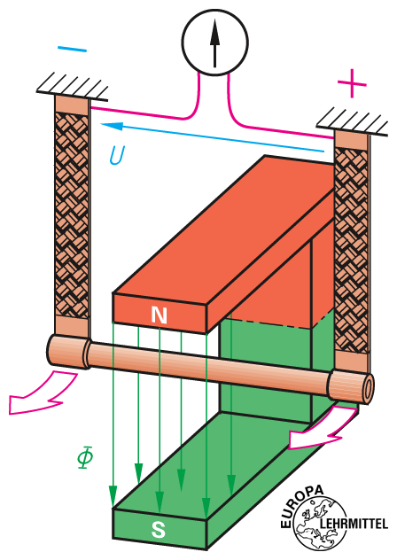Die Abbildung rechts zeigt das Prinzip der Induktion. Was versteht man genau darunter? Notieren Sie die fachlich korrekte Definition, indem Sie folgende Fachbegriffe verwenden: magnetischer Fluss; Leiter (oder Leiterschleife); Spannung; induzieren.

Bei der durch Induktion entsteht infolge einer magnetischen Flussdichteänderung eine elektrische Spannungen

Welche Möglichkeiten gibt es, um eine Änderung des magnetischen Flusses in einem Leiter hervorzurufen?

1. Bewegung des Magneten(Feld)
2. Strom in der Spule
3. Bewegen des Leiters

Wovon hängt die Grösse der induzierten Spannung ab?

Die induzierte Spannung ist umso grösser:

1. Je Länger der aktive Leiterlänge ist (l) 
2. Je mehr Windungen die den Magnetfluss umfassen (z)
3. Je stärker die Flussänderung ist (B)
4. Je schneller der Magnetflussänderung ist (v)

Drücken Sie den oben zusammengestellten Zusammenhang formelmässig aus. Verwenden Sie die vorgegebenen Formelzeichen.

$u_{i}=$ B*l*v*z

ui = induzierte Spannung

B = magnetische Flussdichte

l = wirksame Leiterlänge im Magnetfeld

v = Geschwindigkeit des Leiters

z = Anzahl Leiter

***Generatorprinzip (Induktion der Bewegung)***

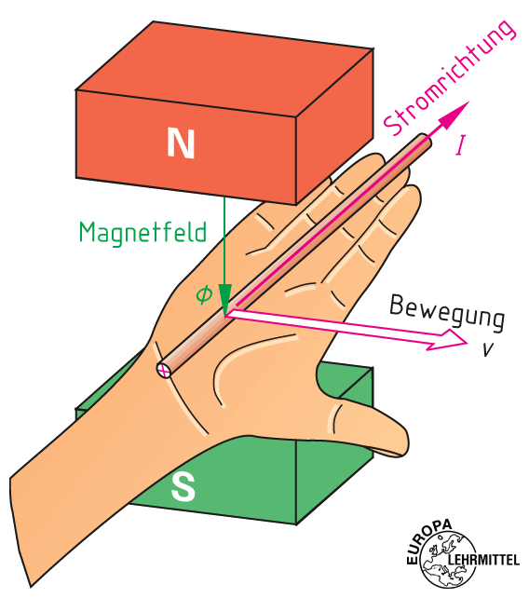Beschreiben Sie, wie mit Hilfe der Generator-Regel (rechte Hand), die Richtung des Stromflusses in einem geschlossenen Stromkreis bestimmt werden kann.

Wenn man die rechte Hand so hält dass die Feldlinien in die Handfläche fliessen und der abgespreizt Daumen in die Bewegungsrichtung zeigt, dann zeigen die Finger in die Stormrichtung

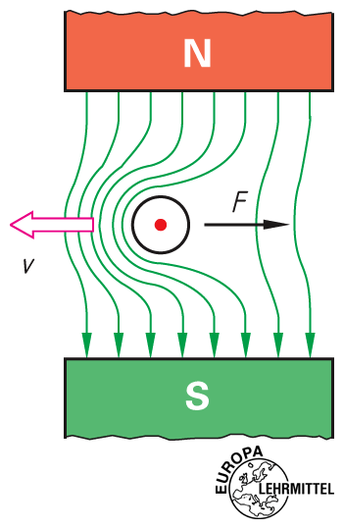Erklärung Sie die **Lenzsche Regel**, anhand der nebenstehenden Abbildung:

Der durch eine Induktionsspannung hervorgerufene Strom ist so gerichtet, dass er der Ursache der Induktion entgegen wirkt.

Ein Leiter wird beim Durchgang durch das Magnetfeld mit der Kraft F gebremst. Bestimmen Sie für alle drei Fälle:

1. das resultierende Feld
2. die Bewegungsrichtung des Leiters
3. die Stromrichtung im Leiter

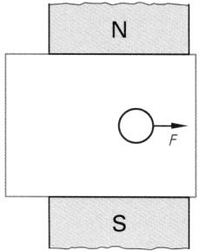 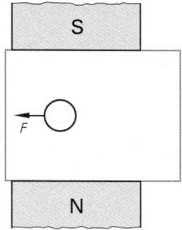 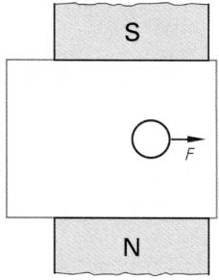

v

v

v

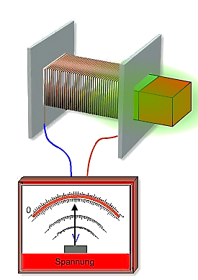Welche Stromart wird durch das Hin- und Herbewegen des Magneten in der Spule erzeugt?

Wechselstrom

Wovon ist die Höhe der Induktionsspannung abhängig? Die induzierte Spannung ist umso grösser:

1. Je mehr Windungen die Spule aufweist
2. Der schneller die Änderung des Magnetfeldes ist
3. Je stärker die Änderung des Magnetfeldes ist

Wie lautet demnach das Induktionsgesetz formelmässig?

$$u_{i}=-N∙\frac{ΔΦ}{Δt}$$

ui = induzierte Spannung

N = Windungszahl

ΔΦ = magnetische Flussänderung

Δt = Zeitdauer der magnetischen Flussänderung

Zeichnen Sie in der Grafik den Verlauf der Induktionsspannung ein, der durch die Flussänderung in einer Spule mit 60 Windungen entsteht:

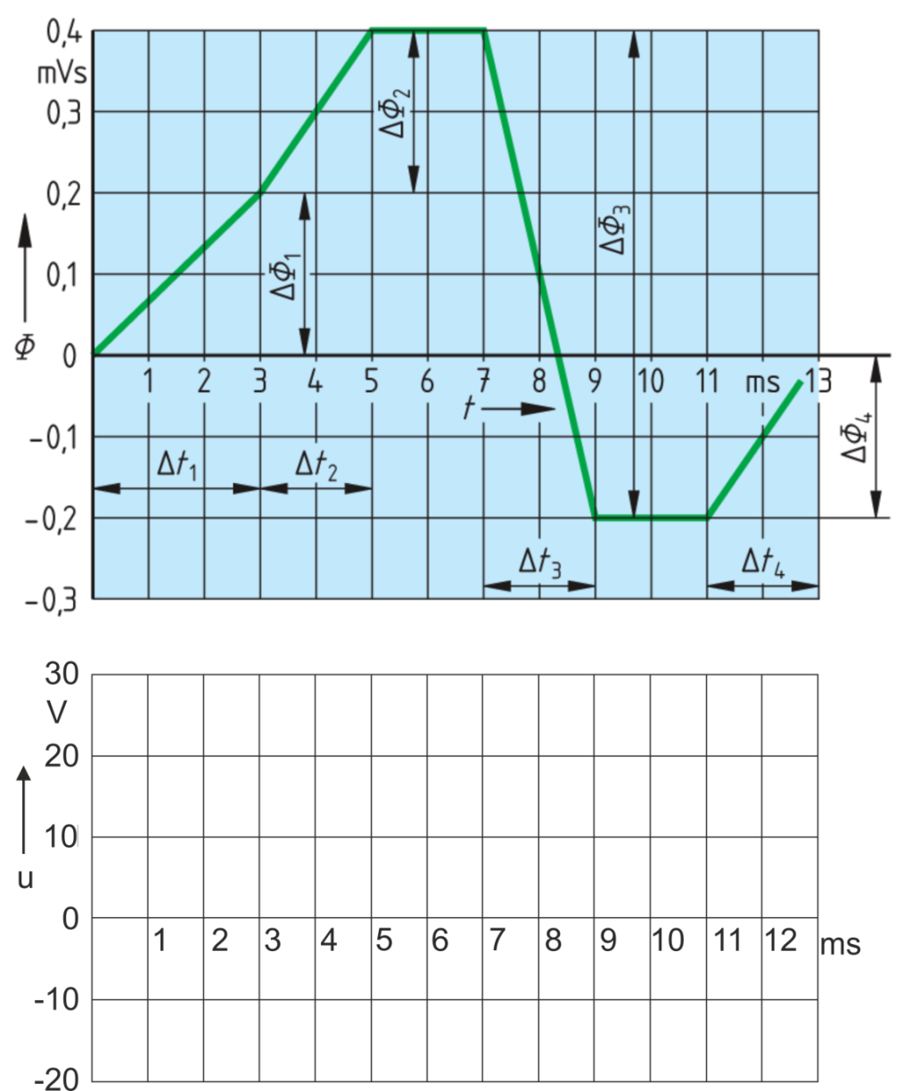

***Transformatorprinzip (Induktion der Ruhe)***

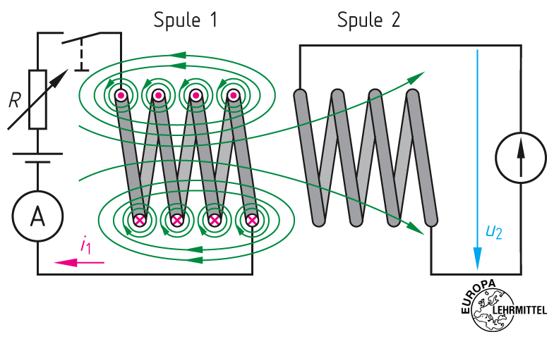Beeinflusst das ändernde Magnetfeld einer Spule eine andere Spule, so wird in dieser eine Spannung induziert, die umso grösser ist

1. Je mehr Wicklungen sie hat
2. Je rascher das Magnetfeld ändert
3. Je besser die Beiden Spulen magnetisch gekoppelt sind



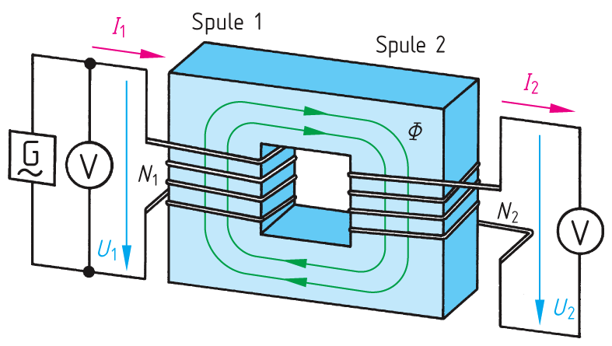Wird ein geschlossener Weicheisenkern verwendet und die erste Spule mit Wechselstrom erregt, entsteht im Kern ein Wechselfluss mit der Frequenz des Wechselstroms. Dieser induziert in der zweiten Spule eine Wechselspannung. Dadurch kann mit sehr kleinen Verlusten Energie von einer Spule in die andere übertragen werden.

Welche Aufgaben haben Transformatoren?

1. Spannung auf eine Höhere Ebene transformieren
2. Spannung auf eine niedrigere Ebene hinunter transformieren
3. Galvanische Trennung zwischen Primär- und Sekundärkreis

Tragen Sie in der unten stehende Abbildung folgende Begriffe ein: Eingangsseite, Ausgangsseite, Eingangswicklung (Primärwicklung), Ausgangswicklung (Sekundärwicklung), Eisenkern.

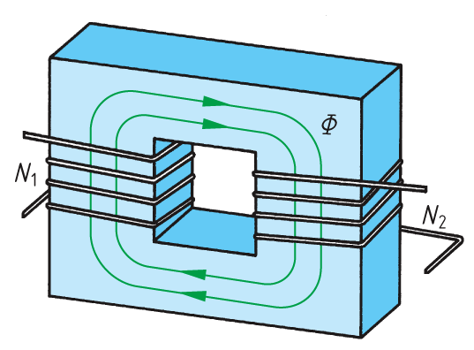

Sekundärwicklung

Ausgangsseite

Eisenkern

Primärwicklung

Eingangsseite

Wie verhalten sich beim Transformator Spannungen, Stromstärken und Windungszahlen zueinander?

$$\frac{U_{1}}{U_{2}}=\frac{N_{1}}{N_{2}}$$

$$\frac{I_{2}}{I_{1}}=\frac{N_{1}}{N_{2}}$$